RAPPORT DE PROJET OS11

SUJET : Tournées de Véhicules

Réalisé par :

David MORA MEZA

Yann Audric NOUBENE SIDJE

1. **Modélisation du modèle mathématique**

À travers les étapes suivantes nous avons proposé un modèle mathématique pour la résolution de ce problème particulier de TSP.

* Définition des données :

$n$ : nombre de clients

$P_{i}$ : profit engendré par la visite d’un client i

${Cx}_{i}$ : abscisse x d’un nœud ou point

${Cy}_{i}$ : ordonnées y d’un nœud

$W$ : distance maximale

$D_{ij}$ : distance d’un point i à j

M : numéro très grand pour les contraintes de sous tours

* Définition des variables

$X_{ij}$ : variable binaire qui est égale à 1 si on quitte d’un point i a un point j, sinon est égale à 0

$t$ : variable de sous tours qui représente la distance (à l’entrance du nœud)

* Définition de la fonction objective

La fonction objective maximise le profit lors de la visite des différents clients est la suivante

|  |  |  |
| --- | --- | --- |
|  | $$Maximise Z=\sum_{i=0}^{n}{\sum_{j=1,j≠i}^{n}{P_{j}X_{ij}}}$$ | *( 1 )* |

* Définition des contraintes

Les différentes contraintes auxquelles est soumise cette fonction objective sont :

Le véhicule n’utilise qu’un arc pour partir d’un point i ou point j pour un autre point

|  |  |  |
| --- | --- | --- |
|  | $$∀_{j} ∈\left\{0..n\right\} \sum_{i=0}^{n}{X_{ij}}≤1$$ | *( 2 )* |

|  |  |  |
| --- | --- | --- |
|  |  | *( 3 )* |

La contrainte d’initialisation

|  |  |  |
| --- | --- | --- |
|  | $$∀_{i} ∈\left\{1..n\right\} D_{0i}X_{0i}≤t_{i}$$ | *( 4 )* |

La contrainte de sous tours

|  |  |  |
| --- | --- | --- |
|  | $$∀_{i} ∈\left\{1..n\right\}, ∀_{j≠i} ∈\left\{0..n\right\} D_{ij}+t_{i}≤t_{j}+M\left(1-X_{ij}\right)$$ | *( 5 )* |

Déclaration des variables.

$$X_{ij}∈\left\{0,1\right\}, 0≤t_{i}≤W$$

Par la suite à partir du logiciel python nous avons construit de manière aléatoire 5 petits cas d’une dizaine de clients que nous avons résolue de manière optimale et les résultats obtenues obtenue sont récapitulés dans le tableau suivant :

|  |  |  |  |
| --- | --- | --- | --- |
| Scenario | Longueur totale de la tournée | Profit total | Nombre de clients visités |
| Scenario 1 | 93.3445 | 202 | 8 |
| Scenario 2 | 98.2169 | 105 | 3 |
| Scenario 3 | 99.6238 | 155 | 7 |
| Scenario 4 | 94.8441 | 145 | 5 |
| Scenario 5 | 99.8016 | 182 | 7 |

Tableau 1: Solution des scénarios avec la méthode exacte

Ce tableau recense la longueur totale, le nombre de clients visités et le profit total des tournées obtenues.

1. **Définition des différentes heuristiques**

En effet dans la suite de notre projet nous avons défini trois différentes heuristiques comme heuristique gloutonne à savoir :

**L’heuristique biggest profit** qui elle a pour principal objectifs la maximisation du profit ici on cherchera à aller vers les clients qui nous génère le plus de profit tout en respectant la limite de distance L=100 pour nos petits cas.

**L’heuristique plus proche voisin PPV** qui comme son nom l’indique on se déplacera de vers les clients les plus proches les uns des autres et bien évidement de la base.

**L’heuristique profit/distance** qui elle nous fait visiter les clients qui ont le meilleur ratio.

Dans toutes les heuristiques, la distance maximale est vérifiée à chaque itération, et dans le cas où elle n'est pas atteinte, elle continue avec le meilleur client suivant qui l'atteint.

Après avoir défini ces différentes heuristiques et implémenté via Spyder nous les avons appliqués sur nos 5 petits cas d’une dizaine (10) de clients nous avons trouvé la meilleur solution (maximiser le profit) de chaque cas parmi les 3 heuristiques définis et nous les avons comparés avec les solutions obtenues avec gusek.

Les résultats décrits ci-dessous peuvent être visualisés graphiquement dans la *figure 5*, avec les modifications « non ».

* Scenario 1

La meilleure solution est issue ici de l’heuristique **plus proche voisin** avec 8 clients visités un profit de 202 et une distance de 99,84 tandis qu’avec gusek elle nous donne 8 clients visités un profit de 202 et une distance de 93,34.

* Scenario 2

La meilleure solution est issue ici de l’heuristique **profit/distance** avec 4 clients visités un profit de 102 et une distance de 99,23 tandis qu’avec gusek elle nous donne 3 clients visités un profit de 105 et une distance de 98,22.

* Scenario 3

La meilleure solution est issue ici de l’heuristique **profit/distance** et **plus proche voisin** les deux avec 7 clients visités un profit de 155 et une distance de 94,68 et 94,625 tandis qu’avec gusek elle nous donne 7 clients visités un profit de 155 et une distance de 99,624.

* Scenario 4

La meilleure solution est issue ici de l’heuristique **profit/distance** avec 3 clients visités un profit de 115 et une distance de 93,87 tandis qu’avec gusek elle nous donne 5 clients visités un profit de 145 et une distance de 94.84.

* Scenario 5

La meilleure solution est issue ici de l’heuristique **profit/distance** avec 4 clients visités un profit de 158 et une distance de 77,22. tandis qu’avec gusek elle nous donne 7 clients visités un profit de 182 et une distance de 99,80.

1. **Calcul de l’écart moyen**

Nous avons calculé l’erreur moyenne de tous les scenarios et son écart type entre chaque heuristique et la solution optimale de gusek à travers la formule : $\frac{profits optimales - profits de l’heuristique}{profits optimales}$**,** et nous avons obtenues les valeurs représentées par la *Figure 1.*

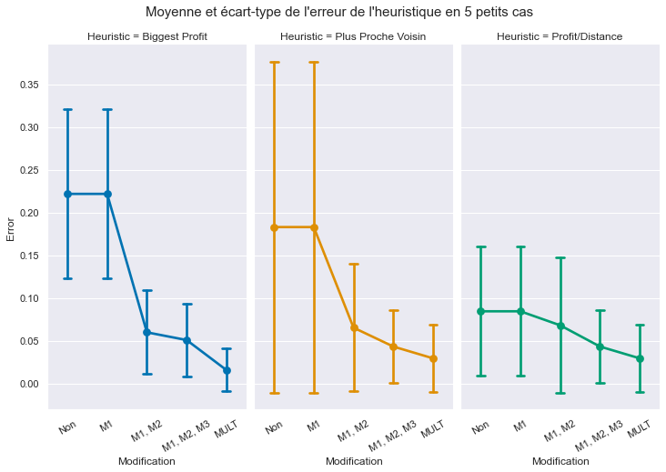

*Figure 1: Moyenne et écart-type de l'erreur de l'heuristique en 5 petits cas*

Ici nous ne nous intéressons à chaque première partie des graphes (celle qui a pour abscisse **Non**) et nous savons que plus l’erreur est petite plus la solution de l’heuristique se rapproche de la solution optimale de gusek ce qui nous permet donc de voir que **l’heuristique profit/distance** se rapproche beaucoup plus de la solution optimale avec l’écart qui varie entre 0,01 et 0,16.

|  |  |  |  |  |  |  |  |  |
| --- | --- | --- | --- | --- | --- | --- | --- | --- |
| **Scenario** | **Heuristic** | **Modification** | **Distance** | **Profit** | **Profit Gusek** | **Clients Visited** | **Error** | **Nombre Clients Visited** |
| 1 | Biggest Profit | Non | 98,80901 | 164 | 202 | [9, 4, 6, 5, 8] | 0,188119 | 5 |
| 1 | Plus Proche Voisin | Non | 99,83868 | 202 | 202 | [4, 9, 8, 1, 2, 10, 6, 5] | 0 | 8 |
| 1 | Profit/Distance | Non | 87,93019 | 191 | 202 | [4, 9, 6, 5, 1, 2, 8] | 0,054455 | 7 |
| 2 | Biggest Profit | Non | 97,40043 | 96 | 105 | [10, 3] | 0,085714 | 2 |
| 2 | Plus Proche Voisin | Non | 88,96183 | 91 | 105 | [3, 9, 2] | 0,133333 | 3 |
| 2 | Profit/Distance | Non | 99,23496 | 102 | 105 | [3, 2, 9, 5] | 0,028571 | 4 |
| 3 | Biggest Profit | Non | 98,2411 | 95 | 155 | [5, 10, 6, 9] | 0,387097 | 4 |
| 3 | Plus Proche Voisin | Non | 99,62389 | 155 | 155 | [9, 5, 3, 1, 7, 4, 6] | 0 | 7 |
| 3 | Profit/Distance | Non | 94,68456 | 155 | 155 | [5, 3, 1, 4, 7, 6, 9] | 0 | 7 |
| 4 | Biggest Profit | Non | 94,94976 | 108 | 145 | [6, 8, 4] | 0,255172 | 3 |
| 4 | Plus Proche Voisin | Non | 76,66901 | 70 | 145 | [4, 2, 3, 9] | 0,517241 | 4 |
| 4 | Profit/Distance | Non | 93,87101 | 115 | 145 | [3, 4, 2, 8, 9] | 0,206897 | 5 |
| 5 | Biggest Profit | Non | 81,41647 | 147 | 182 | [3, 8, 7, 2] | 0,192308 | 4 |
| 5 | Plus Proche Voisin | Non | 79,56973 | 134 | 182 | [8, 3, 7, 5, 6] | 0,263736 | 5 |
| 5 | Profit/Distance | Non | 77,21948 | 158 | 182 | [8, 3, 7, 5, 2] | 0,131868 | 5 |

Tableau 2: Récapitulatif des différents résultats obtenus à l’issu des heuristiques et gusek

A partir de ces données, il est clair qu'en général, l'heuristique Profit/Distance est la plus performante, et qu'il est donc préférable de la mettre en application pour les grands problèmes où il n'est pas possible d'appliquer une méthode exacte.

1. **Réalisation des 5 grands cas**

Ici nous avons appliqué les différents heuristiques sur des grands cas qui comportent 100 clients avec une limite de distance L=250. Nous avons obtenu les résultats présentés par le tableau suivant :

|  |  |  |  |  |  |
| --- | --- | --- | --- | --- | --- |
| **Scenario** | **Heuristic** | **Modification** | **Distance** | **Profit** | **Nombre Clients Visited** |
| 6 | Biggest Profit | Non | 248,2913 | 538 | 12 |
| 6 | Plus Proche Voisin | Non | 249,2396 | 1701 | 60 |
| 6 | Profit/Distance | Non | 249,626 | 1827 | 53 |
| 7 | Biggest Profit | Non | 249,197 | 476 | 11 |
| 7 | Plus Proche Voisin | Non | 246,756 | 1525 | 62 |
| 7 | Profit/Distance | Non | 249,9983 | 1487 | 45 |
| 8 | Biggest Profit | Non | 249,5317 | 351 | 8 |
| 8 | Plus Proche Voisin | Non | 243,7164 | 1390 | 55 |
| 8 | Profit/Distance | Non | 249,6017 | 1574 | 47 |
| 9 | Biggest Profit | Non | 248,9931 | 465 | 10 |
| 9 | Plus Proche Voisin | Non | 248,5569 | 1477 | 53 |
| 9 | Profit/Distance | Non | 246,3835 | 1783 | 52 |
| 10 | Biggest Profit | Non | 248,8279 | 558 | 13 |
| 10 | Plus Proche Voisin | Non | 249,1889 | 1582 | 62 |
| 10 | Profit/Distance | Non | 246,7072 | 1564 | 49 |

Tableau 3: Récapitulatif des résultats de grands cas obtenus à l’issu des heuristiques

A travers ce tableau nous constatons qu’au niveau des scenarios 6, 8 et 9 la meilleure solution est obtenue par l’heuristique profit/distance tandis qu’au niveau des scenarios 7 et 10 elle est obtenue par l’heuristique plus proche voisin.

*Figure 2: Moyenne et écart-type du profit de l'heuristique en 5 grands cas*

Si nous examinons l'application des heuristiques sans modifications dans la *Figure 2*, nous pouvons constater qu'en général, l'heuristique Profit/Distance est plus performante que les 2 autres, et le Biggest Profit étant le moins performant. Ces résultats sont cohérents avec ce que nous avions initialement trouvé avec les 5 petits cas.

1. **Méthode de recherche locale**

Dans cette partie du projet nous avons effectué une méthode de recherche locale sur les différentes tournées obtenues par les heuristiques afin d’améliorer progressivement chaque tournée obtenue. Cette méthode consistait à tester succinctement trois différentes modifications et de les itérer tant que possible.

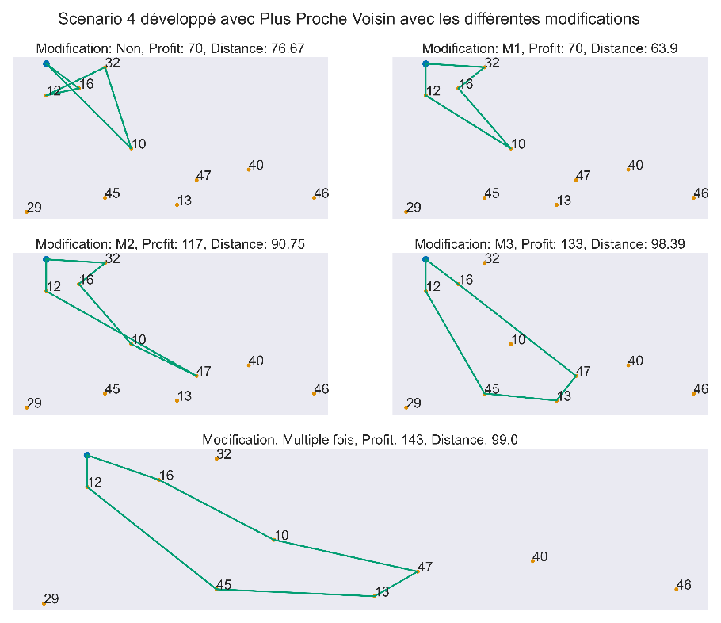

*Figure 3: Scenario 4 développé avec Plus Proche Voisin et recherches locales*

*Figure 4: Scenario 8 développé avec Biggest Profit et recherches locales*

* Modification M1

|  |  |  |  |
| --- | --- | --- | --- |
| **Scenario** | **Heuristic** | **Modification** | **Distance** |
| 1 | Biggest Profit | Non | 98,80901 |
| 1 | Biggest Profit | M1 | 83,53257 |
| 1 | Plus Proche Voisin | Non | 99,83868 |
| 1 | Plus Proche Voisin | M1 | 93,34451 |
| 1 | Profit/Distance | Non | 87,93019 |
| 1 | Profit/Distance | M1 | 86,16113 |

Tableau 4: Comparaison des distances avec l'application du M1

La modification M1 consistait à essayer de réduire de réduire au maximum et tant que possible la longueur de la tournée sans changer les clients visités et donc le profit total. A l’issu de cette première modification sur un de nos différents scenario de petit cas, nous avons obtenu les résultats ci-dessous.

Grace à cette première modification appliquée nous constatons bien évidement à travers le tableau ci-dessus la réduction des distances des tournées sur ce scenario de 10 clients pour toutes les heuristiques.

* Modification M2

Elle s’applique à la suite de la modification M1 lorsqu’on réussit à réduire au max les distances des tournées, M2 nous permet d’insérer un client ou des clients dans les tournées dépendamment de la contrainte de limite de distance définie ce qui nous permettrai d’augmenter le profit (objectif du problème). Cette seconde modification sur le même scénario utilisé en M1 nous donne les résultats suivants :

|  |  |  |  |  |  |  |
| --- | --- | --- | --- | --- | --- | --- |
| **Scenario** | **Heuristic** | **Modification** | **Distance** | **Profit** | **Profit Gusek** | **Nombre Clients Visited** |
| 1 | Biggest Profit | M1 | 83,53257 | 164 | 202 | 5 |
| 1 | Biggest Profit | M1, M2 | 93,26076 | 191 | 202 | 7 |
| 1 | Plus Proche Voisin | M1 | 93,34451 | 202 | 202 | 8 |
| 1 | Plus Proche Voisin | M1, M2 | 93,34451 | 202 | 202 | 8 |
| 1 | Profit/Distance | M1 | 86,16113 | 191 | 202 | 7 |
| 1 | Profit/Distance | M1, M2 | 99,22997 | 202 | 202 | 8 |

Tableau 5: Comparaison des résultats avec l'application du M2

Nous constatons donc à travers ce tableau de résultat l’amélioration du profit et l’insertion de nouveau clients dans la tournée.

* Modification M3

Elle s’applique à la suite de deux précédentes modifications M1 et M2 et consiste à échanger le statut de deux clients, pour chaque client visité, on regarde si on peut l'enlever de la tournée et le remplacer par un client non visité de profit supérieur tout en respectant la limite de distance définie. Cette troisième modification sur le même scénario utilisé en M1 nous donne les résultats suivant :

|  |  |  |  |  |  |  |
| --- | --- | --- | --- | --- | --- | --- |
| **Scenario** | **Heuristic** | **Modification** | **Distance** | **Profit** | **Profit Gusek** | **Nombre Clients Visited** |
| 1 | Biggest Profit | M1, M2 | 93,26076 | 191 | 202 | 7 |
| 1 | Biggest Profit | M1, M2, M3 | 93,26076 | 191 | 202 | 7 |
| 1 | Plus Proche Voisin | M1, M2 | 93,34451 | 202 | 202 | 8 |
| 1 | Plus Proche Voisin | M1, M2, M3 | 93,34451 | 202 | 202 | 8 |
| 1 | Profit/Distance | M1, M2 | 99,22997 | 202 | 202 | 8 |
| 1 | Profit/Distance | M1, M2, M3 | 99,22997 | 202 | 202 | 8 |

Tableau 6: Comparaison des distances avec l'application du M3

Pour ce scenario nous constatons que M3 n’apporte pas vraiment d’amélioration quel que soit l’heuristique. Le profit, la distance et le nombre de client visité restent le pratiquement les mêmes

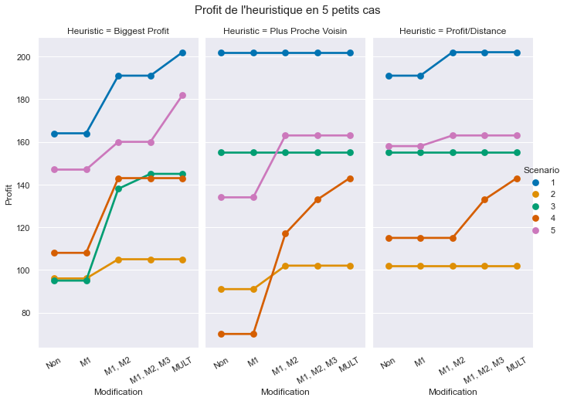

*Figure 5: Profit de l'heuristique en 5 petits cas*

Toute fois dans l’objectif d’une amélioration continue de nos solutions nous avons appliqué la recherche locale plusieurs fois (M1, M2, M3, M1, M2, M3, …) sur les différents scenarios dans chaque heuristique jusqu’à ce qu’on converge vers des valeurs du profit fixe et optimal. Les figures suivantes nous illustrent les améliorations des profits grâce aux itérations de la recherche locale des différents scenarios (petits cas et grand cas) dans chaque heuristique.

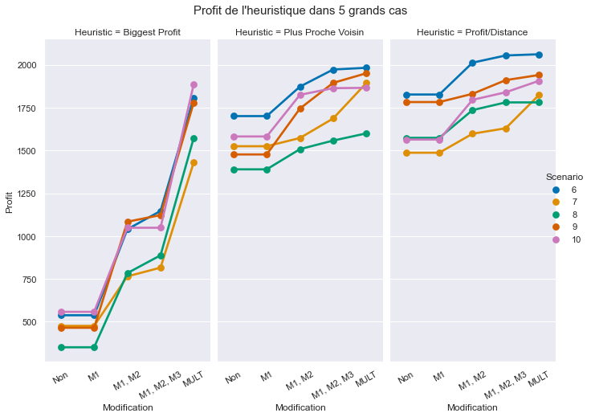

*Figure 6: Profit de l'heuristique en 5 grands cas*

Apres l’analyse du graphe d’amélioration des profits des petits cas nous constatons que quel que soit l’heuristique et dans chaque scenario après une recherche locale multiple les profits évoluent et tendant à converger vers une valeur du profit optimal. Au niveau des grands cas nous constatons aussi une amélioration des profits après la recherche locale dans chaque heuristique mais cependant le profit optimal observe varie d’heuristique selon le scenario.